### 8.3 模型表示1

参考视频: 8 - 3 - Model Representation I (12 min).mkv

为了构建神经网络模型，我们需要首先思考大脑中的神经网络是怎样的？每一个神经元都可以被认为是一个**处理单元/神经核（processing unit/Nucleus）**，它含有许多**输入/树突（input/Dendrite）**，并且有一个**输出/轴突（output/Axon）**。神经网络是大量神经元相互链接并通过电脉冲来交流的一个网络。

下面是一组神经元的示意图，神经元利用微弱的电流进行沟通。这些弱电流也称作动作电位，其实就是一些微弱的电流。所以如果神经元想要传递一个消息，它就会就通过它的轴突，发送一段微弱电流给其他神经元，这就是轴突。

这里是一条连接到输入神经，或者连接另一个神经元树突的神经，接下来这个神经元接收这条消息，做一些计算，它有可能会反过来将在轴突上的自己的消息传给其他神经元。这就是所有人类思考的模型：我们的神经元把自己的收到的消息进行计算，并向其他神经元传递消息。这也是我们的感觉和肌肉运转的原理。如果你想活动一块肌肉，就会触发一个神经元给你的肌肉发送脉冲，并引起你的肌肉收缩。如果一些感官：比如说眼睛想要给大脑传递一个消息，那么它就像这样发送电脉冲给大脑的。

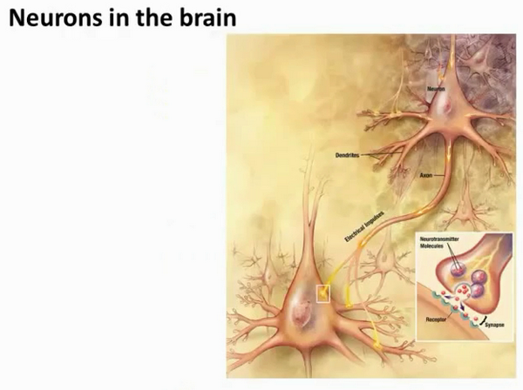

神经网络模型建立在很多神经元之上，每一个神经元又是一个个学习模型。这些神经元（也叫激活单元，**activation unit**）采纳一些特征作为输出，并且根据本身的模型提供一个输出。下图是一个以逻辑回归模型作为自身学习模型的神经元示例，在神经网络中，参数又可被成为权重（**weight**）。

我们设计出了类似于神经元的神经网络，效果如下：

其中, , 是输入单元（**input units**），我们将原始数据输入给它们。

$a_{1}$, $a_{2}$, $a_{3}$ 是中间单元，它们负责将数据进行处理，然后呈递到下一层。

最后是输出单元，它负责计算 $h_{θ}\left(x\right)$。

神经网络模型是许多逻辑单元按照不同层级组织起来的网络，每一层的输出变量都是下一层的输入变量。下图为一个3层的神经网络，第一层成为输入层（**Input Layer**），最后一层称为输出层（**Output Layer**），中间一层成为隐藏层（**Hidden Layers**）。我们为每一层都增加一个偏差单位（**bias unit**）：

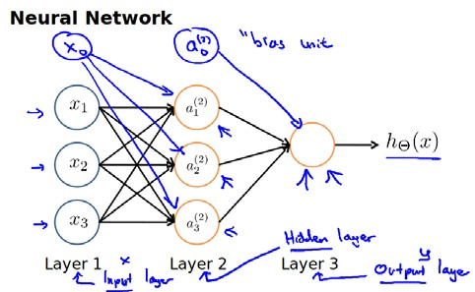

下面引入一些标记法来帮助描述模型：

$a_{i}^{\left(j\right)}$ 代表第 $j$ 层的第 $i$ 个激活单元。 $θ^{\left(j\right)}$ 代表从第 $j$ 层映射到第 $j+1$ 层时的权重的矩阵，例如 $θ^{\left(1\right)}$ 代表从第一层映射到第二层的权重的矩阵。其尺寸为：以第 $j+1$ 层的激活单元数量为行数，以第 $j$ 层的激活单元数加一为列数的矩阵。例如：上图所示的神经网络中 $θ^{\left(1\right)}$ 的尺寸为 3*4。

对于上图所示的模型，激活单元和输出分别表达为：

$a_{1}^{(2)}=g(Θ_{10}^{(1)}x_{0}+Θ_{11}^{(1)}x_{1}+Θ_{12}^{(1)}x_{2}+Θ_{13}^{(1)}x_{3})$

$a_{2}^{(2)}=g(Θ_{20}^{(1)}x_{0}+Θ_{21}^{(1)}x_{1}+Θ_{22}^{(1)}x_{2}+Θ_{23}^{(1)}x_{3})$

$a_{3}^{(2)}=g(Θ_{30}^{(1)}x_{0}+Θ_{31}^{(1)}x_{1}+Θ_{32}^{(1)}x_{2}+Θ_{33}^{(1)}x_{3})$

$$h_{Θ}(x)=g(Θ_{10}^{(2)}a_{0}^{(2)}+Θ_{11}^{(2)}a_{1}^{(2)}+Θ_{12}^{(2)}a_{2}^{(2)}+Θ_{13}^{(2)}a_{3}^{(2)})$$

上面进行的讨论中只是将特征矩阵中的一行（一个训练实例）喂给了神经网络，我们需要将整个训练集都喂给我们的神经网络算法来学习模型。

我们可以知道：每一个 $a$ 都是由上一层所有的 $x$ 和每一个 $x$ 所对应的决定的。

（我们把这样从左到右的算法称为前向传播算法( **FORWARD PROPAGATION** )）

把 $x$, $θ$, $a$ 分别用矩阵表示，我们可以得到 $θ⋅X=a$：

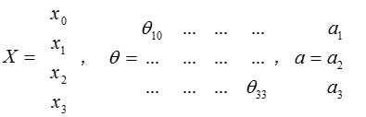

### 8.4 模型表示2

参考视频: 8 - 4 - Model Representation II (12 min).mkv

( **FORWARD PROPAGATION** ) 相对于使用循环来编码，利用向量化的方法会使得计算更为简便。以上面的神经网络为例，试着计算第二层的值：

我们令 ，则 ，计算后添加 。 计算输出的值为：

我们令 ，则 。

这只是针对训练集中一个训练实例所进行的计算。如果我们要对整个训练集进行计算，我们需要将训练集特征矩阵进行转置，使得同一个实例的特征都在同一列里。即：

$z^{\left(2\right)}=Θ^{\left(1\right)}×X^{T}$

$a^{\left(2\right)}=g(z^{\left(2\right)})$

为了更好了了解**Neuron Networks**的工作原理，我们先把左半部分遮住：

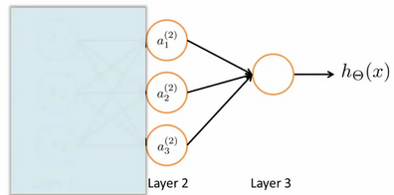

右半部分其实就是以 $a_{0},a_{1},a_{2},a_{3}$, 按照**Logistic Regression**的方式输出 $h_{θ}(x)$：

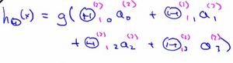

其实神经网络就像是**logistic regression**，只不过我们把**logistic regression**中的输入向量 $\left[x_{1}∼x_{3}\right]$ 变成了中间层的 $\left[a_{1}^{(2)}∼a_{3}^{(2)}\right]$, 即:

$h_{θ}(x)=g\left(θ_{0}^{\left(2\right)}a_{0}^{\left(2\right)}+θ_{1}^{\left(2\right)}a_{1}^{\left(2\right)}+θ_{2}^{\left(2\right)}a_{2}^{\left(2\right)}+θ_{3}^{\left(2\right)}a_{3}^{\left(2\right)}\right)$

**我们可以把 $a_{0},a_{1},a_{2},a_{3}$ 看成更为高级的特征值，也就是 $x_{0},x_{1},x_{2},x_{3}$ 的进化体，并且它们是由 $x$ 与决定的，因为是梯度下降的，所以 $a$ 是变化的，并且变得越来越厉害，所以这些更高级的特征值远比仅仅将 $x$ 次方厉害，也能更好的预测新数据。**

这就是神经网络相比于逻辑回归和线性回归的优势。